*Leendő elsős tanítók bemutatkozása*

*Kopasz Márta*

A képen fedett pályás, ruházat, személy, Tanulás látható

Előfordulhat, hogy a mesterséges intelligencia által létrehozott tartalom helytelen.*1.a osztály osztályfőnöke*

36 éve vagyok tanító néni. Ebben az iskolában kezdtem a pályámat, s azóta osztályfőnökként dolgozom. Magyar nyelv és irodalmat, rajzot és ének-zenét tanítok. A mai napig csodaként élem meg az iskolába lépő kisgyermekek várakozással teli izgatottságát az iskolakezdéskor. Őket bevezetni a betűk világába gyönyörű és felelősségteljes feladat. Szakmai tapasztalatommal, pozitív szemléletemmel igyekszem mindent megtenni, hogy zökkenőmentesen történjen az óvoda iskola közti átmenet. Mindezt élményként, jó játékként éljék meg, mosolygósan lépjék át nap mint nap az iskola küszöbét. Fontos szerepet kap óráimon a játékos ismeretszerzés, a tanulók tevékenykedtetése, a mese, a zene, a bábozás és a sok-sok mozgás. Odafigyelek, hogy a tanulók a saját tempójukban fejlődhessenek. A lemaradókat felzárkóztató foglalkozáson segítem, a kiemelkedőket versenyre készítem fel. Szívügyem, hogy tanítványaim biztos alapokat kapjanak. Vallom, hogy minden kisgyermek tehetséges valamiben. Amire a gyermeknek leginkább szüksége van, az a szeretet és az elfogadás. Ezt szeretném nekik nyújtani. Arra törekszem, hogy

kiegyensúlyozott, egymást elfogadó közösséget kovácsoljak. A szülőkkel közösen, azonos értékrendet vallva tudunk boldog iskolás éveket biztosítani gyermekeinknek. Szeretetteli izgalommal várom leendő kis elsőseimet és szüleiket, hogy szeptemberben közösen indulhassunk életünk egyik legizgalmasabb kalandjára!

„Vezesd őket, utat ne tévessz,

S magadhoz mindig hű maradj,

Mert élen állsz, és messze látszol,

Sose feledd: példa vagy!”

/ Nagy László/

*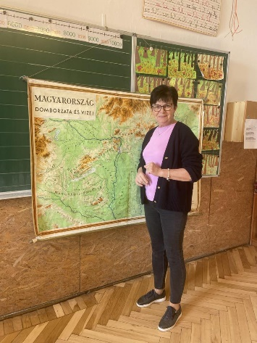Papp Zoltánné /Mesics Katalin/*

*1.a osztály tanítója*

Diplomámat orosz–könyvtár szakos tanárként szereztem, majd tanító szakon végeztem a Berzsenyi Dániel Főiskolán. Pedagógusi pályámat a Kölcsey Iskolában kezdtem, és azóta is ebben az intézményben dolgozom, a Boldog Batthyány László Katolikus Általános Iskolában.

Jelenleg negyedik osztályos tanulóknak tanítok matematikát, testnevelést és környezetismeretet, valamint a napköziben is foglalkozom a gyerekekkel. Az évek során több tantárgy oktatásában is részt vettem, köztük ének-zene, rajz és technika órákat tartottam, valamint osztályfőnökként is tevékenykedtem.

Munkám során kiemelten fontosnak tartom, hogy a gyerekeket alaposan megismerjem, és képességeiknek megfelelően támogassam őket. Hiszem, hogy minden gyermek egyedi, saját tempóban fejlődik, ezért igyekszem a tanulási folyamatot az egyéni szükségleteikhez igazítani. Nagy hangsúlyt fektetek az érzelmi biztonságra és a támogató közösség kialakítására, hiszen ezek elengedhetetlenek a sikeres tanuláshoz.

Tanítványaim az évek során szép eredményeket értek el különböző tanulmányi és sportversenyeken, de legalább ennyire fontos számomra, hogy azoknak a gyerekeknek is segítsek, akiknek nehezebben megy a tanulás. A negyedikesek elengedése mindig nehéz, de egyben örömteli pillanat is, hiszen látom, mennyit fejlődtek az évek alatt. Ugyanakkor izgatottan várom a leendő elsősöket is, akikkel együtt indulhatunk el az iskolai élet első szakaszán.

Bízom benne, hogy a szülőkkel együttműködve olyan környezetet teremthetünk, amelyben a gyerekek jól érzik magukat, és a legtöbbet hozhatják ki magukból.

*Tanórán kívüli nevelés- oktatás*

Választható szakköri foglalkozások: 1. osztálytól kézműves, kézilabda, labdarúgás, torna, bábozás; 3. osztálytól rajz, énekkar, magyar és matematika tehetséggondozás.

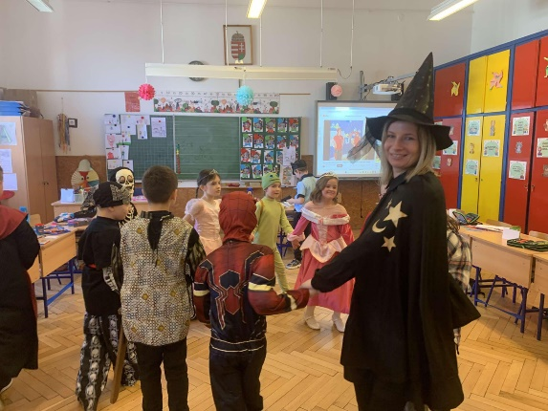Népszerű szabadidős programjaink: kirándulások, túrák, színház- mozilátogatás, Erzsébet-tábor, osztálykarácsony, farsang.

Farsang

Iskolánk 2018-ban elnyerte az örökös Ökoiskola címet. Programjaink keretében figyelünk a környezetvédelemre, újrahasznosításra. 2023 óta részt veszünk az Aktív iskola programban is.

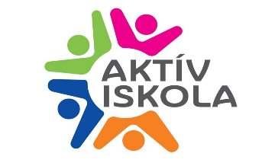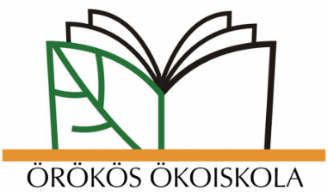

*Oktató- nevelő munkánk*

Különös figyelmet fordítunk az óvoda iskola közötti átmenetre. Első osztálytól német vagy angol nyelvet tanulhatnak a gyerekek.

Az alsó tagozat nagyfelmenő rendszerben működik. A tanító nénik elsőtől negyedik osztályig tanítják a gyerekeket optimális létszámú osztályokban. A tehetséggondozás mellett a felzárkóztatásra is nagy gondot fordítunk. Tanulmányi versenyeken kiemelkedő eredményekkel büszkélkedhetünk.

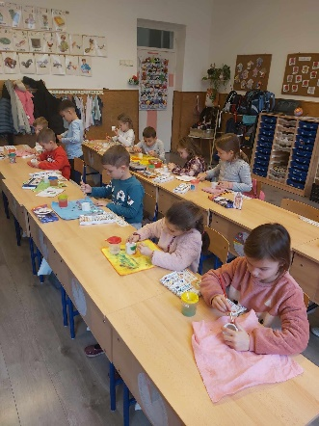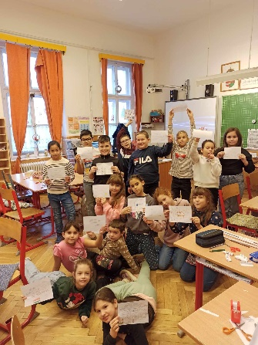

A képen személy, Fizikai erőnlét, csoport, sport látható

Előfordulhat, hogy a mesterséges intelligencia által létrehozott tartalom helytelen.

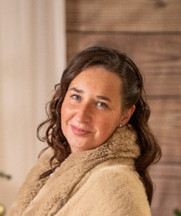*Nagy Noémi*

,,A gyermek olyan, mint egy pillangó a szélben.

Néhány magasabbra tud repülni, mint mások,

de mindegyik a legjobb tudása szerint repül.

Miért is hasonlítanád össze őket?

Mindegyik más. Mindegyik különleges. Mindegyik gyönyörű.”

/Ismeretlen szerző/

Ezt biztosan tudom, hiszen nekem is van egy kisfiam, aki májusban lesz 3 éves.

2013 óta dolgozom pedagógusként. Pályakezdőként az Őrségben helyezkedtem el pár évig, majd 2016-tól egy zalaegerszegi általános iskolában tanítottam. Többnyire osztályfőnökként végeztem feladataimat.

Költözés miatt a 2025-ös tanévet a Boldog Batthyány László Katolikus Általános Iskolában fogom kezdeni, ahol az **1.b osztály osztályfőnöke** leszek. Különleges ez az év számomra, mert abban az iskolában taníthatok, ahol a diákéveimet töltöttem.

Fő tantárgyak közül a magyar nyelv és irodalom tanítása áll hozzám közelebb.

Tanóráimat igyekszem mozgásos, ritmusos feladatokkal, drámajátékkal, mondókákkal, nyelvtörőkkel színesíteni.

A kreatív, alkotó munkát is nagyon szeretem a gyerekekkel végezni, talán azért, mert a személyiségük ezen tevékenységek közben bontakozik ki a leginkább.

Célom egy olyan osztályközösség kialakítása, melyben működik a ,,nagy hármas egység”: a gyerekek, a szülők és a tanítók együttműködése. Mindhárom szükséges ahhoz, hogy gyermekeinkből magabiztos, életrevaló, okos felnőttek legyenek.

Szeretettel várom leendő elsőseimet!

A képen kültéri, fű, emberek, személy látható

Előfordulhat, hogy a mesterséges intelligencia által létrehozott tartalom helytelen.

Várunk a Batthyányba!

*Magunkról*

Fontosnak tartjuk a korszerű, magas színvonalú tudás elsajátításával együtt, hogy diákjaink szilárd hitéleti ismeretekhez is jussanak. A hitoktatás heti 2 órában történik. A keresztény szellemben folyó nevelést lelki óra és családi életre nevelés óra segíti. A tanítási napot rövid imával kezdjük és végezzük. Az ökumené szellemében nyitottak vagyunk a többi vallás felé. Nemzeti ünnepeink mellett egyházunk nagy ünnepeiről is megémlékezünk.

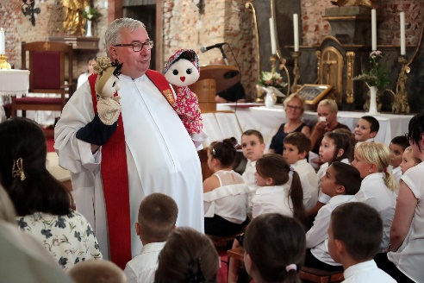

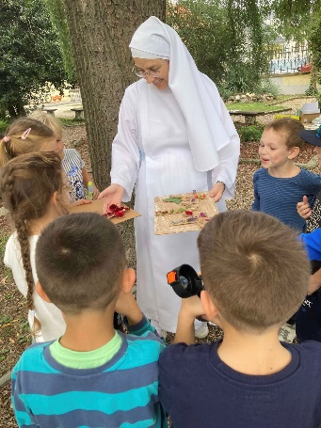

Lelki óra Sára nővérrel

Évnyitó

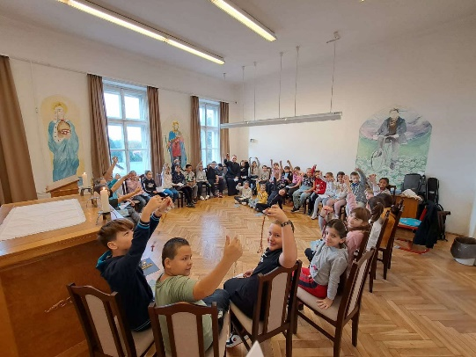

Kápolna

***Kedves Szülők!***

Az Önök családja egy izgalmas, ugyanakkor fontos döntés előtt áll. Hamarosan kiválasztják azt az iskolát, ahol gyermekük a következő években tanulni fog. Ez természetesen nem könnyű, hiszen minden szülő azt szeretné, hogy választásával segítse gyermeke jövőjét.

Számunkra elsődleges az örömteli iskolakezdés, a zökkenőmentes átmenet az óvodás korból a kisiskolás létbe.

Fontos, hogy a gyerekek személyiségének, fejlettségének és érdeklődésének megfelelő osztályt, tanítót találjanak.

Ehhez szeretnénk segítséget nyújtani ezzel a tájékoztatóval.

Alsó tagozaton az alapkészségek fejlesztését tartjuk a legfontosabbnak.

Célunk az anyanyelvi képességek és a matematikai kompetenciák kiemelt megalapozása, a különböző műveltségi területeken a gyermekek harmonikus fejlesztése.

Figyelembe vesszük az életkorra jellemző fizikai és szellemi sajátosságokat, a tanulók érdeklődésére, tehetségére építve alakítjuk készségeiket és gyarapítjuk ismereteiket.

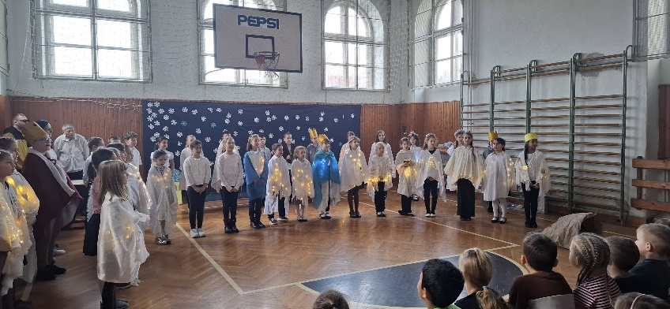

Karácsonyi műsor

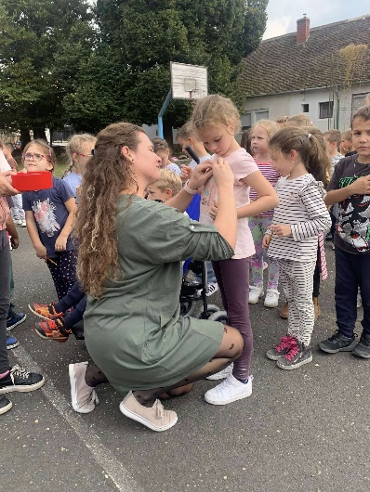

Elsősök avatása

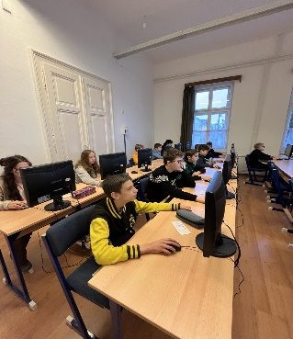

Informatika óra

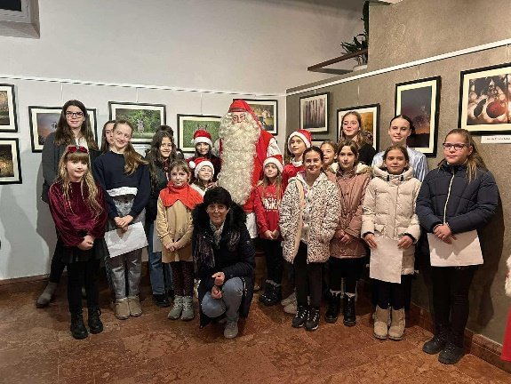

Iskolánk kórusa Joulupukkival

***Beiratkozás: 2025. április 10-11.***

Bármely kérdésükkel keressenek minket bizalommal!

**Iskolánk elérhetőségei**:

Boldog Batthyány László Katolikus Általános Iskola

9900 Körmend, Kölcsey u.12.

Tel.: 06 94/594-398

E-mail: bblkai@martinus.hu



**Szeptembertől iskolás leszek!**

Boldog Batthyány László Katolikus Általános Iskola

